第一学期一年级数学阶段性练习（5）
班级 姓名 学号 成绩
一、填空
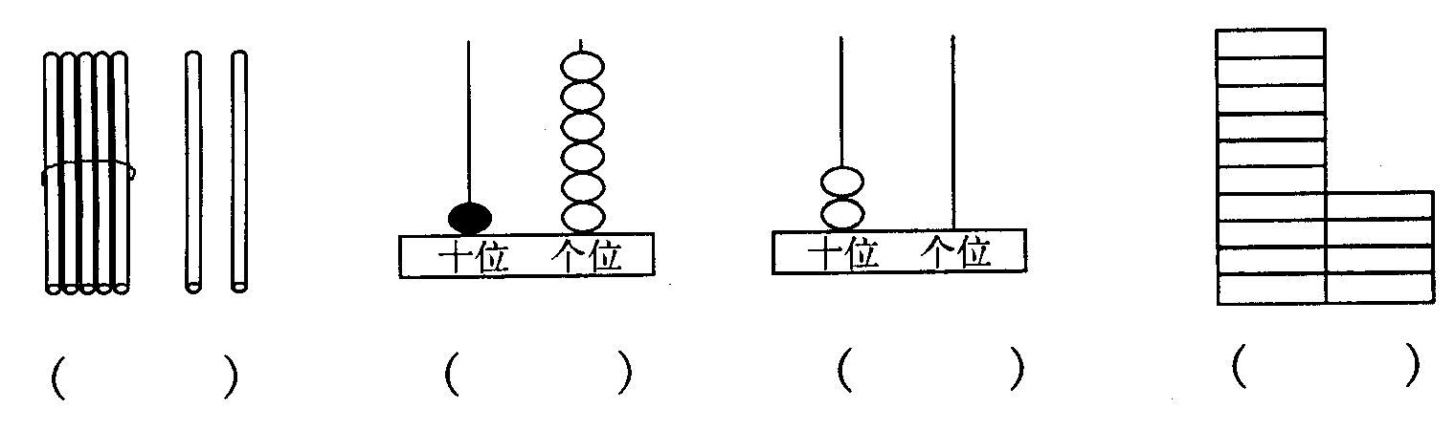
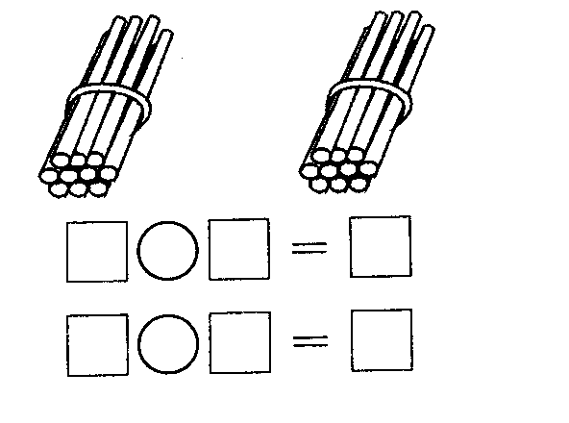
1.看图在括号里填数。

2.
11
( )
( )
( )
( )
( )
20

0
2
4
10
( )
( )
( )
( )
( )
( )
18

3.在18和11这两个数中，接近20的数是( )。
4.1个十和6个一组成（ ），2个十是（ ）。
5.个位上是7，十位上是1,这个数是（ ）。
6.在〇里填上“＋”或“-”
10〇7=3 8〇6=14 16〇6=10 6〇9〇5=10
7.找出下面每组中得数小的算式，在它后面画“√”。
4+8=□ 7+6=□

6+8=□ 7+5=□
8.在□里填上合适的数。
3＋8=8＋□ □＋6=6＋5
□＋9=9＋7 5＋□=7＋5
根据上面算式的规律，写出四个这样的算式。
□＋□=□＋□ □＋□=□＋□
□＋□=□＋□ □＋□=□＋□
二、我会选，在正确答案的方框里画“√”
1．在14、3、9、10、16、7、0、19这些数中，比10( )。
4□ 5□ 3□ 2□
2、下面哪一道算式的得数最大？（ ）
10－8□ 10－3□ 10－6□ 10－4□
3、小芳说：“我做了16朵花。”；小红说：“我做的和你一样多”。小红做了多少朵花？（ ）
5个□ 10个□ 15个□ 16个□
4、2＞□-8，□里可以填几？（ ）
9□ 10□ 18□ 11□
三、计算
9+8＝ 9+5＝ 14-4＝ 9-3＝ 8+4＝
18-8＝ 8+5＝ 13-10＝ 6+9＝ 8+8＝
4+9＝ 5+7＝ 0+7＝ 12-2＝ 6+7＝
2+9-1＝ 8+7-10＝ 9-2+6＝
7+3-6＝ 3+5+4＝ 17-7-3＝
四、
从上往下数，第（ ）个是球；
从右往左数，第（ ）个是球。
这里一共有（ ）个图形。

长方体 | 正方体 | 圆柱 | 球
（ ）个 | （ ）个 | （ ）个 | （ ）个

五、看图列式。
1、☆☆☆☆☆ ★
☆☆☆☆☆ ★★
□○□=□ □○□=□
□○□=□ □○□=□
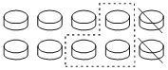
2、

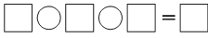

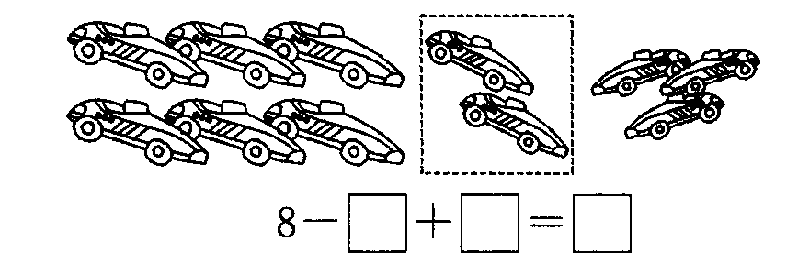
3、

□○□○□=□

六、解决问题
1、下面有两盒是妈妈买的苹果，妈妈最多买了几个？最少买了几个？
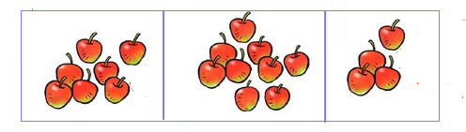
最多：□＋□=□
最少：□＋□=□

2、第一小组有男生7人，女生5人。这些学生坐一辆汽车去动物园，坐哪一辆车比较合适？在汽车下面的 里画“√”。
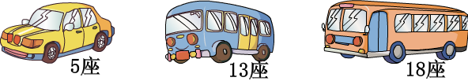

3、
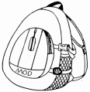
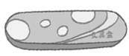
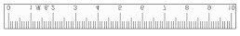
原 有 | 16个 | 9个 | 10把
卖 出 | 10个 | 5个 | 8把
还 有 | （ ）个 | （ ）个 | （ ）把

七、珠心算。
1、珠译数，数译珠。
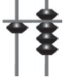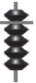
（ ） （ ） （15）
2、画一画。
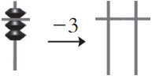
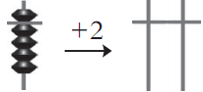
3、算一算。
